Помощь малышу в период адаптации
Помните, что на привыкание ребенка к детскому саду может потребоваться до полугода. Рассчитывайте свои силы, возможности и планы. Лучше, если на этот период у семьи будет возможность подстроиться к особенностям адаптации своего ребенка.
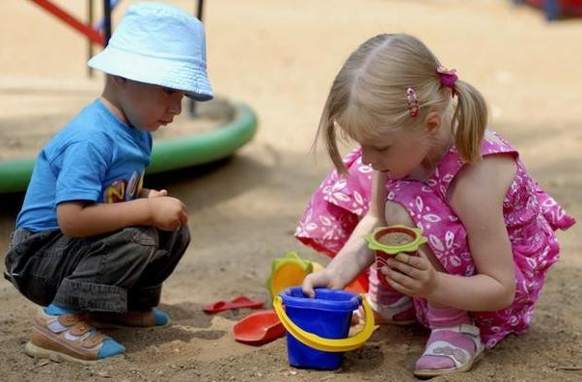
- Научите ребенка знакомиться с другими детьми, обращаться к ним по имени, просить, а не отнимать игрушки, в свою очередь, предлагать игрушки другим детям. Ребенок привыкнет к детскому саду тем быстрее, чем с большим количеством детей и взрослых он сможет построить отношения. Помогите ему в этом.
- Выбираем любимую игрушку Пусть малыш сам выберет себе в компаньоны любимую игрушку, с которой он сможет ходить в детский сад - ведь вместе намного веселее!
- Выбираем ритуал прощания Разработайте вместе с ребенком несложную систему прощальных знаков внимания - так ему будет проще отпустить вас. Например, поцелуйте его в одну щечку, в другую, помашите ручкой, после чего он спокойно идет в садик. Положите ребенку в кармашек какую-нибудь памятную вещицу, которая будет напоминать о вас и о том, как сильно вы его любите.
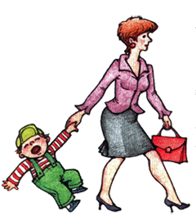
- Четко дайте ребенку понять, что какие бы истерики он не закатывал, он все равно пойдет в детский сад. Если вы хоть раз ему поддадитесь, в дальнейшем вам будет уже гораздо сложнее справиться с его капризами и слезами.

В период адаптации эмоционально поддерживайте малыша. Чаще обнимайте его и целуйте.
РАСПРОСТРАНЕННЫЕ ОШИБКИ В ПЕРИОД АДАПТАЦИИ
- Не колеблемся! Ребенок отлично чувствует, когда родители сомневаются в целесообразности детсадовского воспитания. Любые ваши колебания хитрый малыш сумеет использовать для того, чтобы остаться дома и помешать расставанию с родителями. Легче и быстрее привыкают дети, для родителей которых детский сад является единственной альтернативой.
- Не позволяем себе негативных высказываний, связанных с детским садом и воспитателем в присутствии ребенка.
- Не пытайтесь подкупить ребенка, чтобы он остался в детском саду за новую игрушку.

